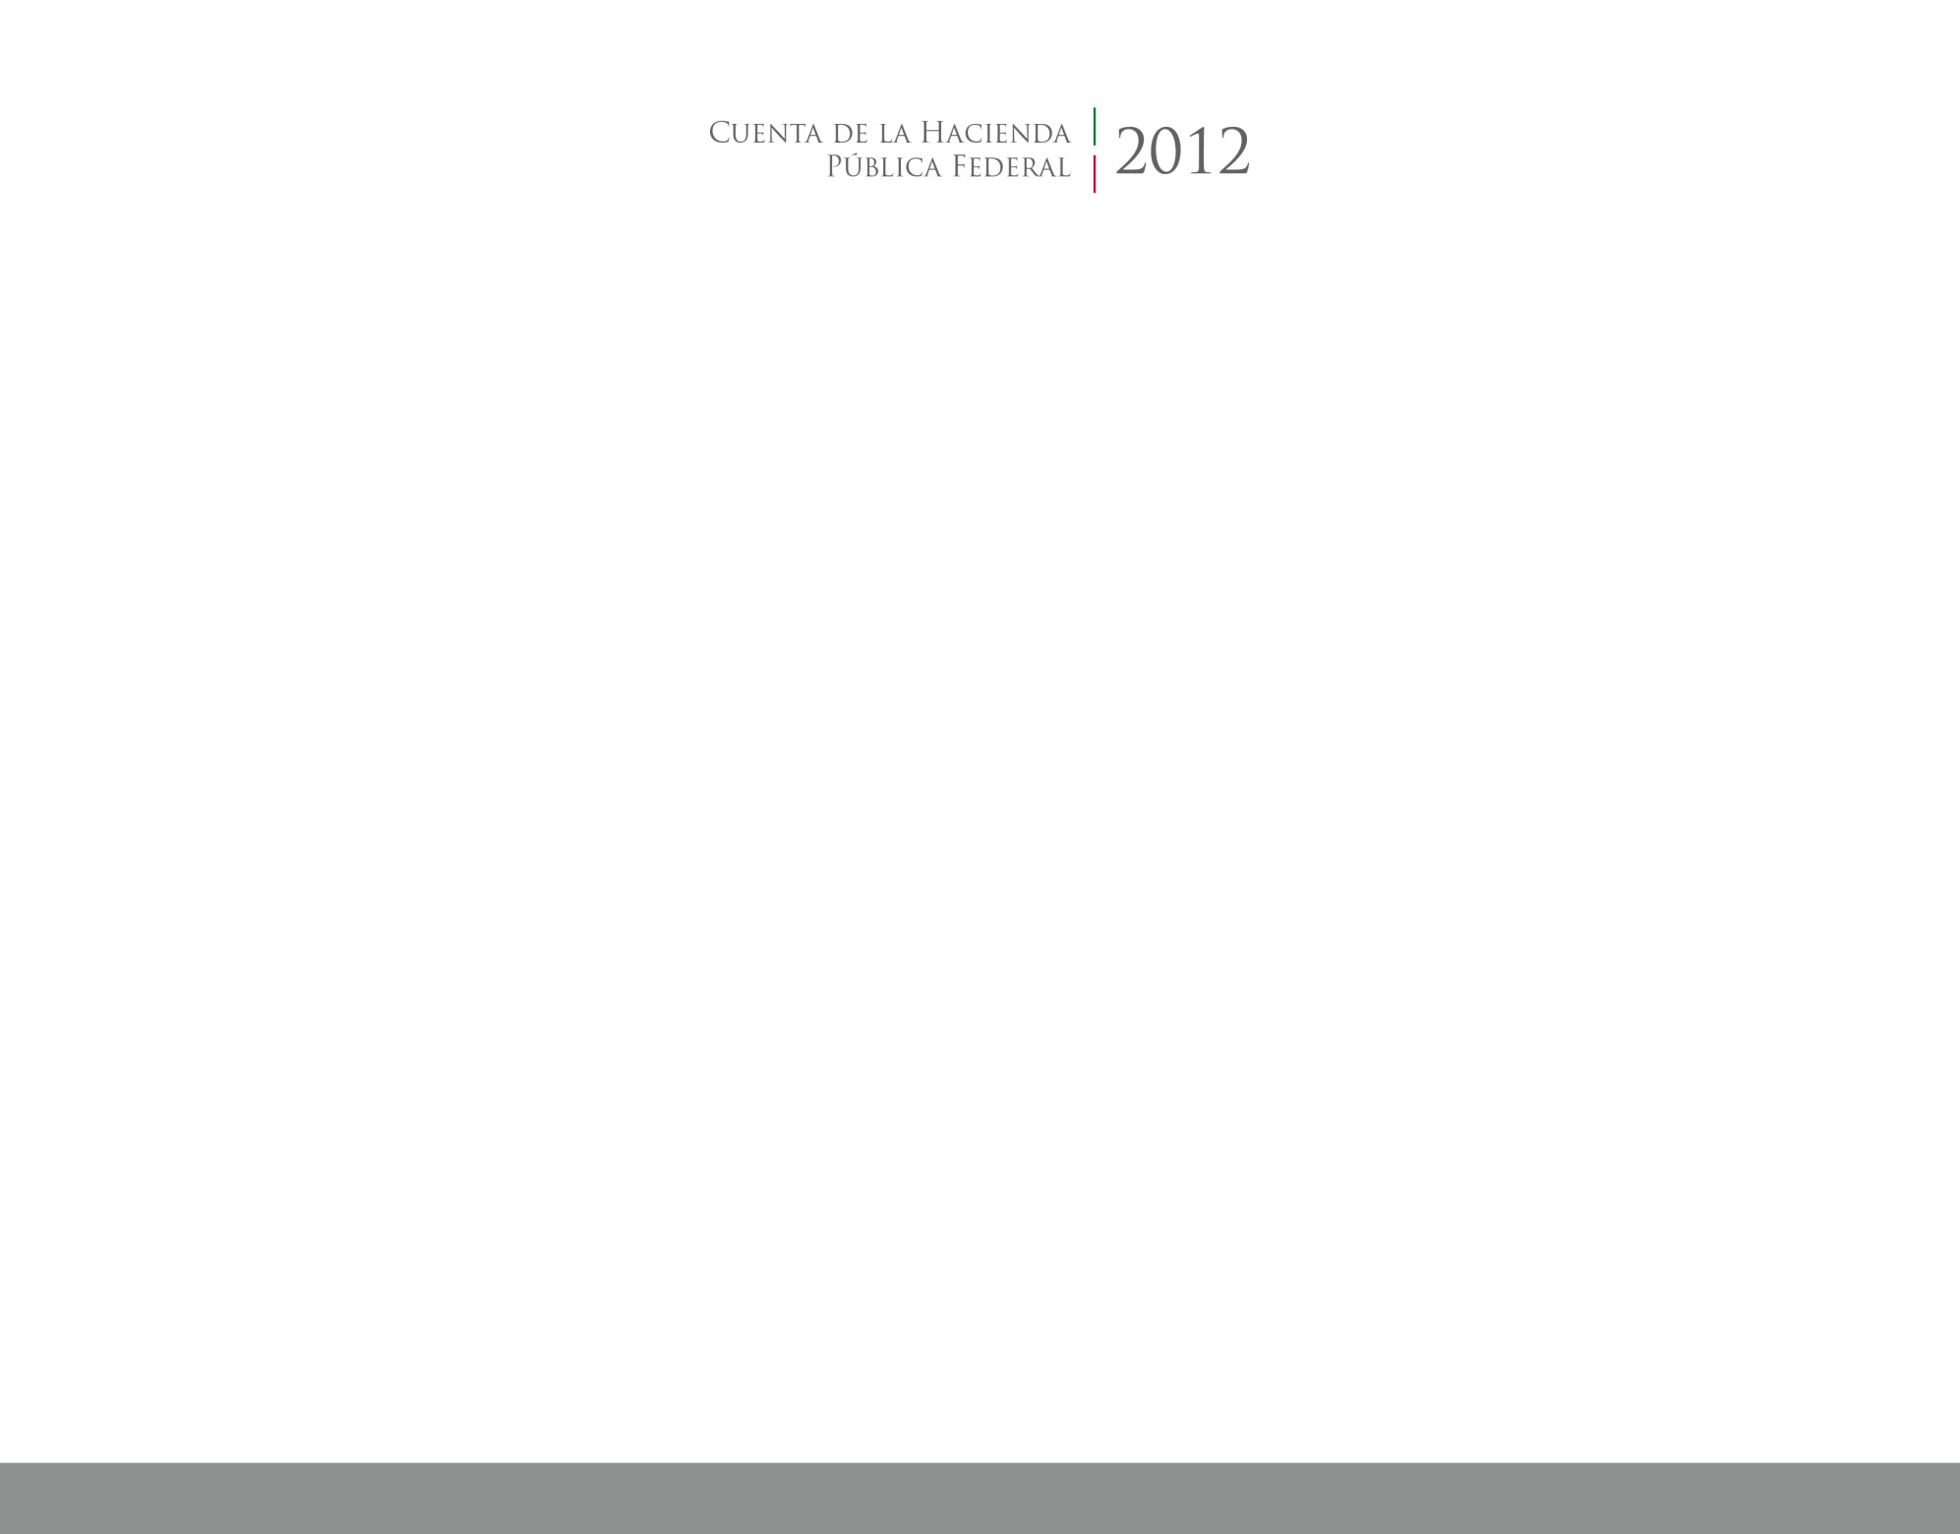

**Cuenta Pública Armonizada**

**Tercer Trimestre 2017**

2017

2014





CUENTA PÚBLICA

ENTIDAD FEDERATIVA DE TLAXCALA